高效演练·跟踪检测
【教材母题拓展练】
1.(RJ选修5·P12改编题)下列各组物质中，属于同分异构体的是( )
A.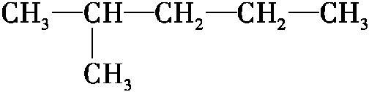和 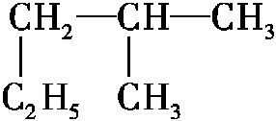
B.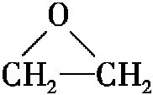和CH₃CHO
C.乙醇和乙醚
D.淀粉和纤维素
【解析】选B。A中两种结构为同一物质，均为2-甲基戊烷；B中两物质的分子式均为C₂H₄O，属于同分异构体；C中两物质分子式分别为C₂H₆O和C₄H₁₀O，二者分子式不同；D中两物质通式相同，均为(C₆H₁₀O₅)_{n}，但两物质中n值不同，不是同分异构体。
2.(RJ选修5·P12改编题)下列系统命名法命名正确的是( )
A.2-甲基-4-乙基戊烷 B.3，4，4-三甲基己烷
C.2，3-二乙基-1-戊烯 D.2-氯-2-甲基丙烷
【解析】选C。2-甲基-4-乙基戊烷的碳链结构为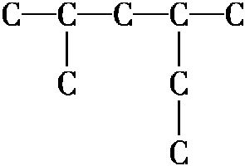，该命名中选择碳链不是最长，A错误。3，4，4-三甲基己烷的碳链结构为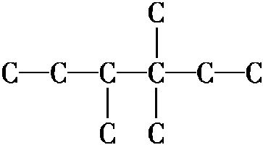，该命名中编号错误，B错误。2，3-二乙基-1-戊烯的碳链结构为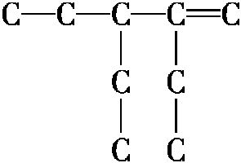，C正确。2-氯-2-甲基丙烷正确命名为2-甲基-2-氯丙烷，D错误。
3.(LK选修5·P115改编题)某有机样品3.1 g完全燃烧，燃烧后的气体通过浓硫酸，浓硫酸增重2.7 g；将剩余气体通过NaOH溶液，溶液增重4.4 g。该有机样品可能是( )
A.乙醛 B.乙醇 C.乙二醇 D.乙酸
【解析】选C。浓硫酸增重为反应生成水的质量，因此n(H)=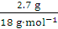×2=0.3 mol，m(H)=0.3 mol×1 g·mol⁻¹=0.3 g；NaOH溶液增重为反应生成CO₂的质量，因此n(C)=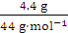=0.1 mol，m(C)=0.1 mol×12 g·mol⁻¹=1.2 g。m(O)=3.1 g-0.3 g-1.2 g=1.6 g，n(O)=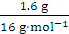=0.1 mol。因此该有机物的实验式为CH₃O，只有C选项符合题意。
【模拟预测强化练】
1.(2016·榆林模拟)根据有机化合物的命名原则，下列命名正确的是( )
A.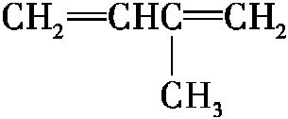，3-甲基-1，3-丁二烯
B.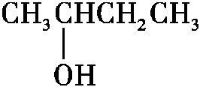，2-羟基丁烷
C.CH₃CH(C₂H₅)CH₂CH₂CH₃，2-乙基戊烷
D.CH₃CH(NH₂)CH₂COOH，3-氨基丁酸
【解析】选D。A中甲基的编号错误，正确命名应该为2-甲基-1，3-丁二烯，故A错误；B中有机物为醇类，正确命名应该为2-丁醇，故B错误；C中选取的主链不是最长碳链，该有机物正确命名应该为3-甲基己烷，故C错误；D正确。
2.(2016·运城模拟)下列说法正确的是( )
A.分子式为C₁₀H₁₂O₂的有机物，①苯环上有两个取代基，②能与NaHCO₃反应生成气体，满足以上2个条件的该有机物的同分异构体有15种
B.分子式为C₄H₈Cl₂的有机物，只含有一个甲基的同分异构体有7种
C.分子式为C₄H₁₀O的醇，能在铜催化下被O₂氧化为醛的同分异构体有4种
D.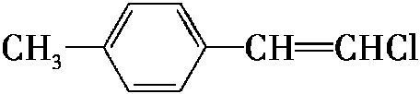分子中的所有原子有可能共平面
【解析】选A。分子式为C₁₀H₁₂O₂，能与NaHCO₃反应生成气体，说明该有机物中一定含有羧基：—COOH，根据分子组成可知，该有机物除了苯环和羧基以外，其他都是单键，另外还含有：10-6-1=3个C，苯环上有两个取代基，则取代基的可能组合为①—CH₃、—CH₂CH₂COOH，②—CH₃、—CH(CH₃)COOH，③—CH₂CH₃、
—CH₂COOH，④—COOH、—CH₂CH₂CH₃，⑤—COOH、—CH(CH₃)₂，每种组合中都含有邻、间、对三种同分异构体，所以该有机物总共含有的同分异构体数目为5×3=15种，故A正确；C₄H₈Cl₂的同分异构体可以采取“定一移一”法 (第二个氯原子的位置如标号所示)，由图可知C₄H₈Cl₂共有9种同分异构体，其中图1中另一氯在1、2、3位置时，分子中只有1个甲基，图2中另一氯在1、2号碳上，分子中均含2个甲基，图3中另一氯在3号碳上，分子中只含1个甲基，所以分子中含1个甲基的同分异构体共有4种，故B错误；丁基—C₄H₉有4种，因此丁醇有4种，氧化形成的丁醛(C₃H₇CHO)有2种，因此分子式为C₄H₁₀O的醇能氧化形成醛的只有2种，故C错误；分子中含有甲基，为四面体构型，则所有原子不可能共平面，故D错误。
【互动探究】
(1)分子式为C₄H₁₀O的醇有几种？其中能氧化生成酮的醇有几种？写出其结构简式。写出不能在铜催化下被O₂氧化的醇的结构简式。
提示：4种。因为丁基有4种，因此丁醇有4种。能氧化生成酮的醇有1种，结构为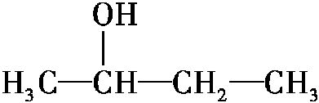。不能被催化氧化的醇有1种，结构为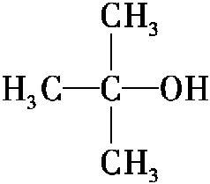。
(2)分子式为C₄H₁₀O的有机物属于醚的同分异构体有几种？写出其结构简式。
提示：3种。结构简式为CH₃OCH₂CH₂CH₃、CH₃OCH(CH₃)₂、CH₃CH₂OCH₂CH₃。
3.(2016·延边模拟)某链状烃A的蒸气密度是相同条件下氧气的2.625倍，在一定条件下1 mol A与1 mol HCl加成只能得到Q₁，1 mol A与1 mol H₂加成可以得到烷烃P，P在光照条件下与氯气发生取代反应，只得到两种一氯代烃Q₁和Q₂。
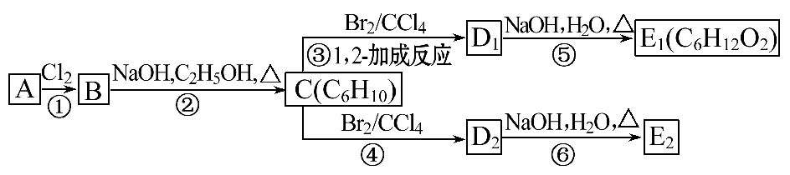
(1)A的分子式为________。
(2)Q₁的结构简式为________。
(3)在如图中，D₁、D₂互为同分异构体，E₁、E₂互为同分异构体，反应②的化学方程式为___________________________________________________________。
(4)E₁的同分异构体很多，其中属于酯类、核磁共振氢谱中只有两种氢的同分异构体有________种，写出其中一种的结构简式____________________________。
(5)E₂的结构简式是________；④的反应类型是___________________________。
【解析】某链状烃A的蒸气密度是相同条件下氧气的2.625倍，则其相对分子质量为2.625×32=84，故A的分子式为C₆H₁₂。A可与Cl₂加成，则分子中含有1个碳碳双键，1 mol A与1 mol HCl加成只能得到Q₁，1 mol A与1 mol H₂加成可以得到烷烃P，P在光照条件下与氯气发生取代反应，只得到两种一氯代烃Q₁和Q₂，则A为对称结构，且与氢气加成后的产物含有2种氢原子，则A分子中碳碳双键不饱和碳原子连接2个甲基，则A为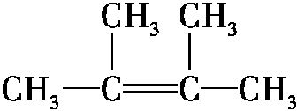，故Q₁为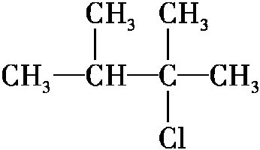，Q₂为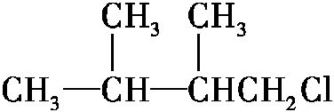。顺推可得，B为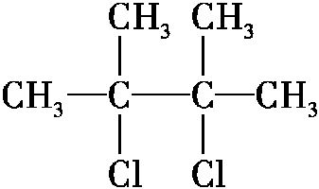，C为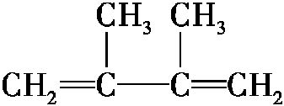，C与溴发生1，2-加成反应生成D₁为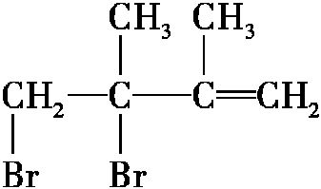，在氢氧化钠水溶液、加热条件下发生水解反应生成E₁为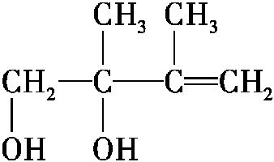。C与溴发生1，4-加成反应生成D₂为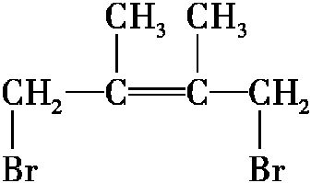，在氢氧化钠水溶液、加热条件下发生水解反应生成E₂为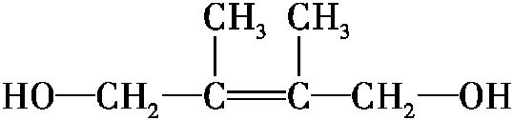。
(1)由上述分析可知，A的分子式为C₆H₁₂。
(2)由上述分析可知，Q₁的结构简式为。
(3)反应②的化学方程式为+2NaOH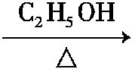+2NaCl+2H₂O。
(4)E₁为，其属于酯类、核磁共振氢谱中只有两种氢的同分异构体为(CH₃)₃CCOOCH₃、CH₃COOC(CH₃)₃。
(5)E₂的结构简式是；反应④属于加成反应。
答案：(1)C₆H₁₂
(2)
(3)+2NaOH
+2NaCl+2H₂O
(4)2 (CH₃)₃CCOOCH₃或CH₃COOC(CH₃)₃
(5) 加成反应


